- Notizen vom letzten Mal
On to nemohl udělat. (= domněnka)
Domluvili si schůzku.
Nedokáže obstarat pseudoefedrin.
Byly u onkologa.
Setkali se na vrakovišti.
Walt trval na tom, aby dostal všechny peníze.
Ta postava je rozporuplná.
Seriál narazil na smíšené reakce.
Je zdrženlivý.
Muselo to být drahé.
Skyler si krémuje nohy.
Ten šperk byl ukraden.
Muži nechali Skyler jít.
Proč nebereš telefon?
Ještě nikdy jsem nebyla tak ponížena.
Maria se necítí vinna.
Tuco ho ubil k smrti.
Tuco svého komplice zabil.
- Handlung – Zusammenfassung
  - Tuco-Heisenberg (Walt): Meth – blau, Verfahren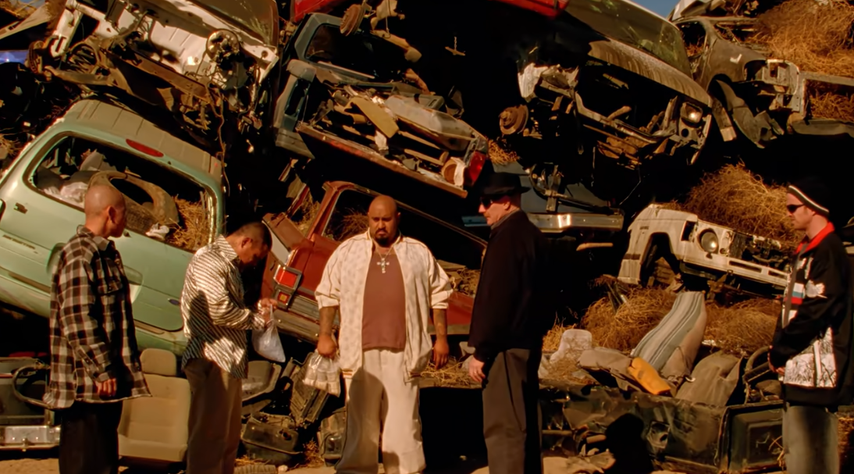
  - Tuco – Kollege: totschlagen (erschlagen); „Ihr seid fertig.“, vertragen (Weichei) 
  - Walts Plan: 11 weitere Drogendeals, unter Berücksichtigung, in der Öffentlichkeit (Inflation) 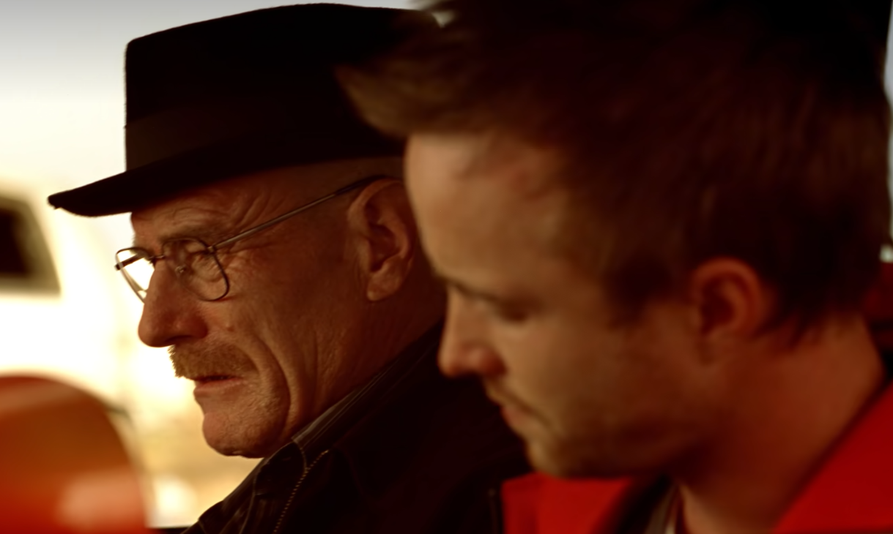
  - Skyler – Walt: Frustration → Sex, auslassen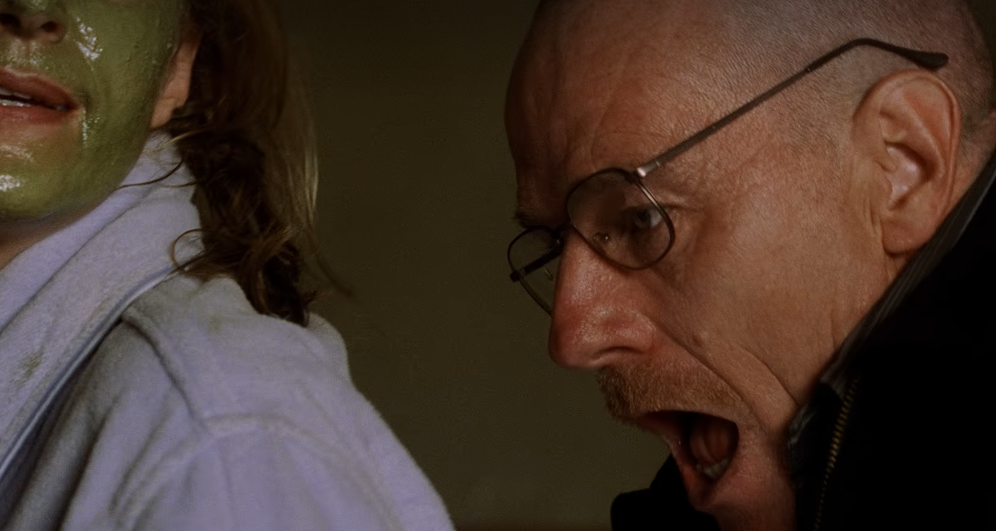
  - Walt, Jesse: Plan, erschießen x Bohnen: Gift (Rizin), Kostprobe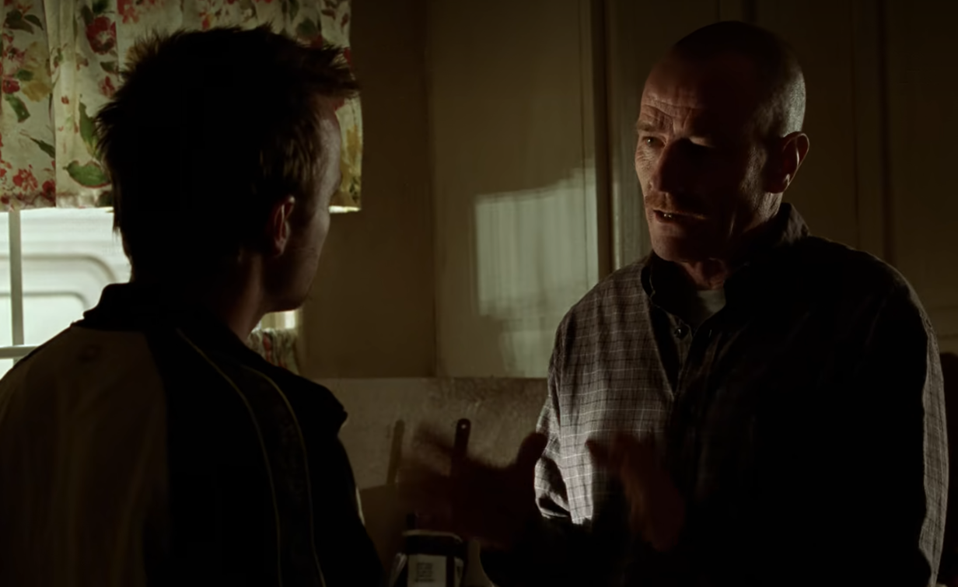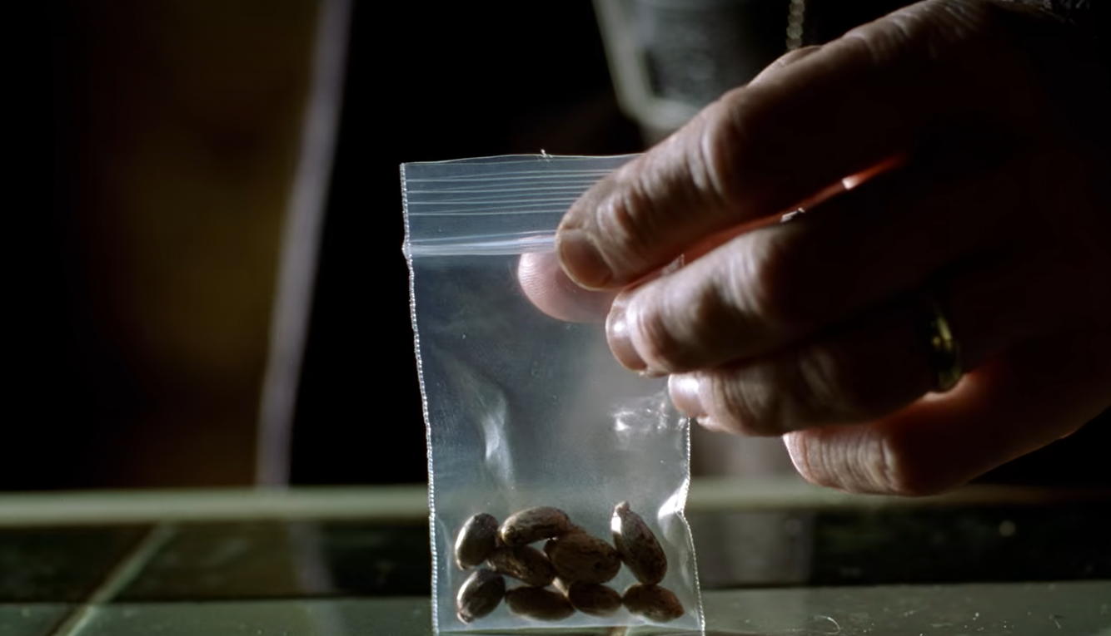
  - Hank: ferngesteuertes Spielzeugauto – Hanks Charakter? 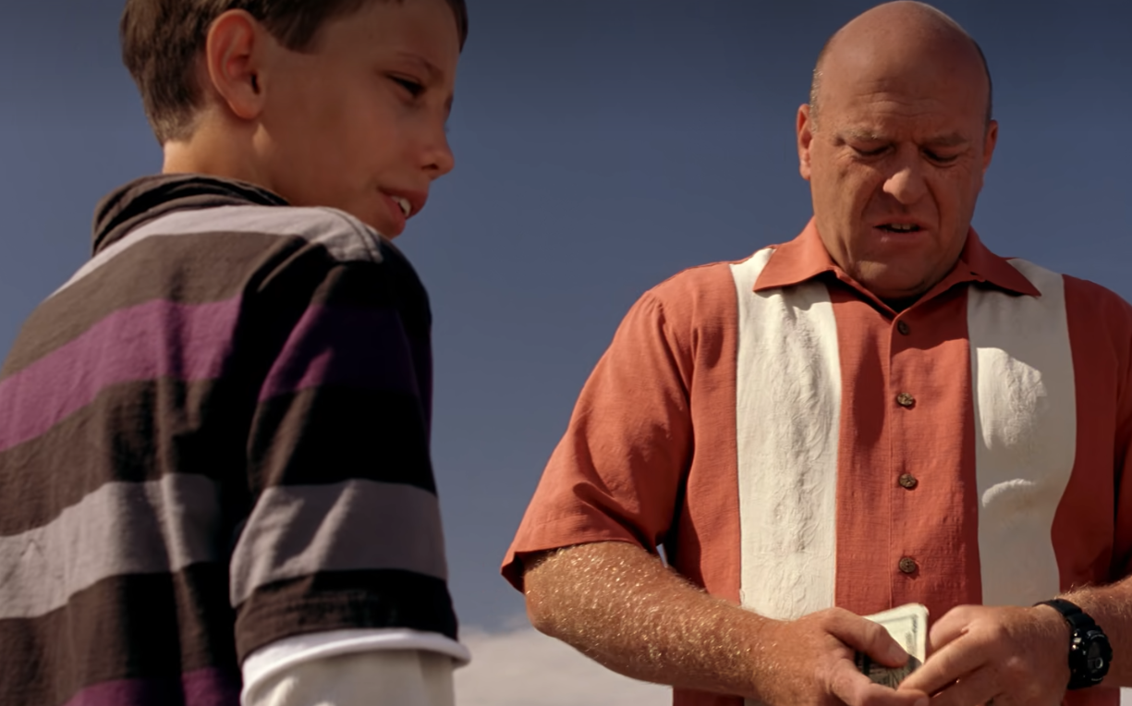
  - Hank, Gomi: Überwachungskamera-Aufzeichnung, Hank: „Die haben Bücherwissen, aber keine Ahnung von der Straße.“ auskennen sich (Chemie) 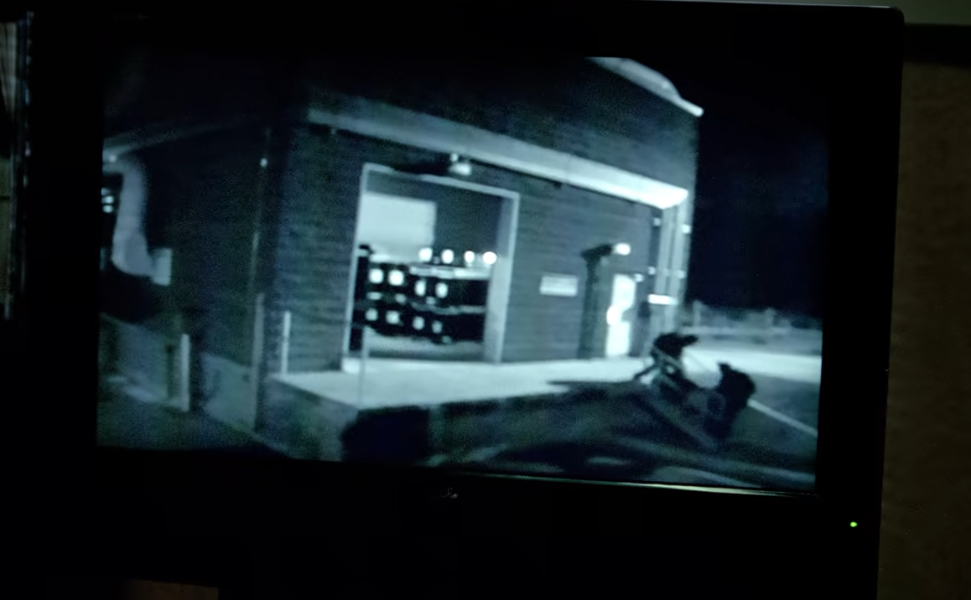
  - Hank, Skyler: einen Gefallen tun, Marie, kleptomanisch, ungelegen, einmischen sich, launisch (Sohn) 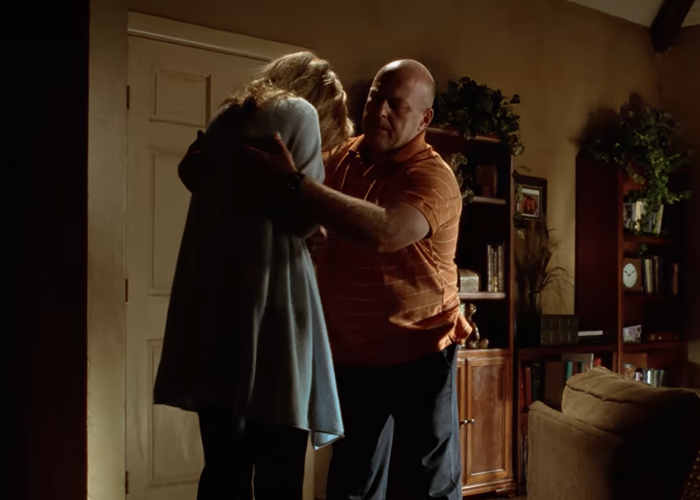
  - Hank und die Polizei – Gonzos Leiche: (Tucos Gorilla): einklemmen, zerquetschen, verbluten, der Stapel, anlegen sich mit jemandem; Walts Befürchtung: losgehen (auf jemanden) 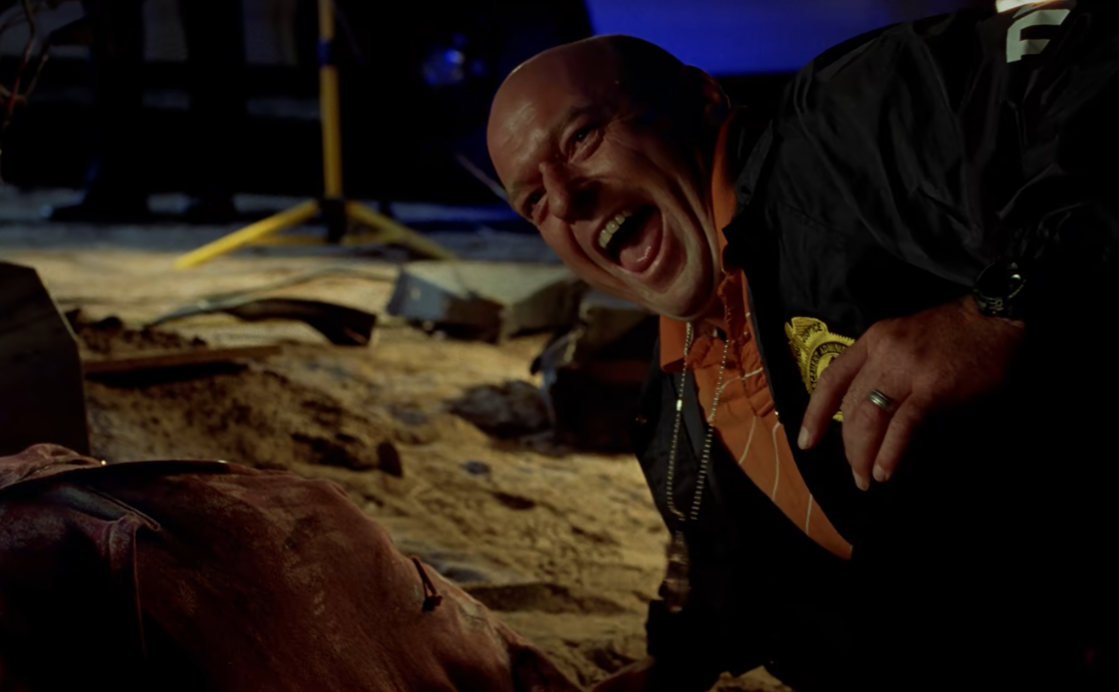
- Weiterer Lernwortschatz
vorausgesetzt
der Zeuge
(ver)trauen
abheben, abnehmen (Skyler – Marie)
- Dialog nachsprechen
32:20
Ich weiß, dass ihr Mädels eure Höhen und Tiefen habt, das verstehe ich. Und dass ich mich da einmische, das brauche ich wie ein zweites Loch in meinem Arsch. Aber du könntest mir einen Riesengefallen tun, indem du sie einfach mal zurückrufst.
Ich glaube, ich bin noch nicht ganz so weit.
Hey, hey, hey, Kommunikation, Kommunikation, klar. Immer hin und her. Ach komm schon, Skyler, bitte, tu mir den Gefallen. Du kannst sie anschreien. Nur, nur, nur, ruf sie einfach an.
Marie hat Ladendiebstahl begangen.
…
34:01
Mir sollte man unter die Arme greifen! Mir, der fast 40-jährigen Schwangeren, die das Nachzüglerbaby erwartet, mit dem Mann, der Lungenkrebs hat und der stundenlang verschwindet, ohne dass ich weiß, wohin, und der kaum noch mit mir redet, und mit dem launischen Sohn, der sich ebenso verhält, und dem überzogenen Girokonto, mit der desolaten Heißwasseranlage, aus der eine rostige Jauche tropft, sodass der Fußboden im Heizungsraum durchfault, was wir aber mangels Geld nicht reparieren können.
Notizen

